**Введение**

В современном мире многие люди сталкиваются с необходимостью обновить интерьер своей кухни, при этом особое внимание уделяя выбору подходящих элементов и мебели. Для тех, кто ищет качественные и стильные решения в этом направлении, создаются специализированные магазины и онлайн-платформы.

С развитием технологий и распространением дистанционных покупок, все больше людей обращаются к интернет-магазинам для приобретения кухонной мебели и аксессуаров. Поэтому возрастает спрос на сайты, где можно удобно и быстро купить предметы интерьера для кухни различных стилей и материалов.

В рамках этого проекта планируется использование современных технологий, таких как HTML, CSS и JS, для создания интернет-магазина, предлагающего кухонные решения на любой вкус. Целью проекта является создание функционального и привлекательного веб-ресурса с интуитивно понятным интерфейсом и быстрой загрузкой страниц.

**1 Анализ задачи**

**1.1 Постановка задачи**

На учебную практику по WEB ­– программированию была поставлена задача по верстке шаблона по макету из Figma на тему: «Кухни на заказ».

Требуется сверстать главную страницу сайта по макету, представленному в виде figma- ссылки: https://www.figma.com/design/QQHx7fjOvelAzFP5WHwycD/Landing-page---Кухни-на-заказ?node-id=1-162&t=u3APe3yJThG2EZcQ-0

Задача: Разработка сайта по продаже штор с помощью HTML, CSS и JS.

Главная страница должна быть сверстана с учётом просмотра её на различных устройствах с разными разрешениями экрана, то есть иметь адаптивную верстку для просмотра на компьютере при различных разрешениях (ширина по умолчанию - 1240рх, макет соответствует ширине 800 рх), а также на мобильном телефоне (ширина экрана менее 480 рх).

Также должен быть составлен документ, который содержит в себе список элементов правил, подходящих под стилистику конкретного сайта - стайлгайд. Стайлгайд - это справка набором стандартов и требований, обязательных к соблюдению. Их необходимо использовать процессе оформления сайта. Ключевое назначение - создание единого стилистического оформительского однообразия. На основании данных из Figma стайлгайд должен включать себя следующие разделы:

**—** логотип;

**—**  цветовая палитра;

**—**  сетка и отступы;

**—**  навигация, меню;

**—**  иконки;

**—**  кнопки, поля ввода;

**—**  компоненты;

**—** пользовательские формы;

После завершения составления стайлгайда и вёрстки макета необходимо выполнить помощью CSS отдельных элементов макета в соответствии со следующими стилизацию с критериями:

**—**  hover-эффекты;

**—**  оформление изображений;

**—** оформление(стилизация) пользовательских форм;

**—**  трансформации;

**—**  декоративные элементы;

**—**  любые другие эффекты.

Далее необходимо добавить в сверстанный шаблон главной страницы интерактивные, динамические элементы. При их разработке необходимо писать код на JavaScript и использовать библиотеки Jquery, Jquery UI в соответствии со следующими критериями:

**—**  работа с окнами сообщений;

**—**  создание динамического меню и организация навигации;

**—**  слайдеры;

**—**  работа с изображениями через JS;

**—**  использование библиотеки Jquery;

**—**  использование библиотеки Jquery UI;

**—**  использование любых возможных способов JS+библиотеки.

**1.2 Инструменты разработки**

Для вёрстки данного шаблона макета будет выбрана среда Microsoft Visual Studio Code co следующими установленными расширениями: Auto Rename Tag, Russian Language, HTML CSS Support, Love Server, CSS Peek, Prettier, Live As Compiler, Mithril Emmet. А Также для дальнейшей работы с проектом потребуется Figma и GitHub.

Microsoft Visual Studio Code - редактор исходного кода. Позиционируется как «лёгкий» редактор кода для кроссплатформенной разработки веб- и облачных приложений. Включает в себя отладчик, инструменты для работы с Git, подсветку синтаксиса, IntelliSense и средства для рефакторинга. Имеет широкие возможности для кастомизации: пользовательские темы, сочетания клавиш и файлы конфигурации.

Figma - онлайн-сервис для разработки интерфейсов и прототипирования с возможностью организации совместной работы в режиме реального времени.

GitHub - крупнейший веб-сервис для хостинга IT-проектов и их совместной разработки.

При верстке данного шаблона использовался персональный компьютер со следующими характеристиками:

**—** процессор 13th Gen Intel(R) Core(TM) i3-1315U 1.20 GHz;

* объем ОЗУ 8,00 ГБ;
* объем места на HDD: 359 GB;
* ОС: Windows 11.

**2 Проектирование**

**2.1 Стайлгайд**

**2.1.1 Логотип и сетка**

Логотип - графический знак, эмблема или символ, используемый территориальными образованиями, коммерческими предприятиями, организации и частными лицами для повышения узнаваемости и распознаваемости в социуме. Логотип представляет собой название сущности, которую он идентифицирует, в виде стилизованных букв и/или идеограммы (рисунок 1).



Рисунок 1 – Логотип

Модульная сетка сайта для персонального компьютера (ширина 1920рх), мобильного телефона (ширина 480 рх) представлена в приложении А.

**2.1.2 Цветовая палитра сайта**

Цветовая палитра:

* Основной цвет: #383838 (темно-серый)
* Акцентный цвет: FFFFFF (белый)
* Фоновый цвет: FFFFFF (белый)

**2.1.3 Типографика**

Типографика - сильнейший инструмент для выражения посыла в веб дизайне. С его помощью вы можете объединить текстовую и визуальную составляющие, что поможет вам достучаться до посетителя. Типографика для шаблона макета «Кухни на заказ» представлена ниже:

* Основной шрифт: Montserrat
* Размер шрифта: 16-40px
* Интервал между строками в среднем составляет: 16-20px
* Цвет текста: #000000 (черный) и #FFFFFF (белый)

**2.1.4 Навигация, меню**

Важнейшей составляющей любого сайта является навигация и меню. Частая ошибка юзабилити-сайта - это сложная или запутанная навигация, которая отталкивает клиента.

Простое правило: чем проще ориентироваться на сайте, тем быстрее пользователь найдёт необходимую информацию.

В шапке сайта пользователь без трудностей может перейти к различным разделам сайта через меню-бургер (рисунок 2).

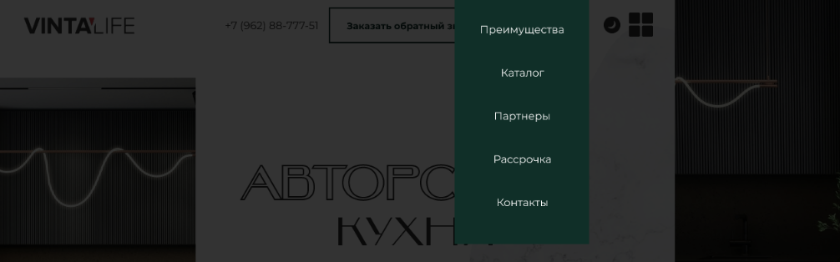

Рисунок 2 – Меню-бургер

Подвал данного макета схож с шапкой, а также имеет разделы «Контакты», «Работа с нами», «О нас» и так далее (рисунок 3).

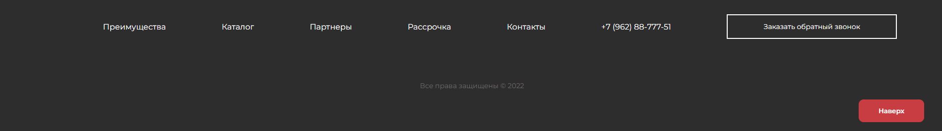

Рисунок 3 – Подвал

**2.1.5 Иконки**

Иконка — это максимально упрощённое изображение объекта или действия. Иконки идеально вписываются в современные тренды веб-дизайна. Помимо этого, у иконок есть ещё одно неоспоримое преимущество перед - отсутствие языкового барьера. Иллюстрации понимают всё, поэтому иконки используют в операционных системах, в интерфейсах, на сайтах и так далее.

Элементы блока шапки сайта представлены на рисунке 4.



Рисунок 4 – Шапка сайта

Элементы блока «Рассрочка и кредит» представлены на рисунке 5.

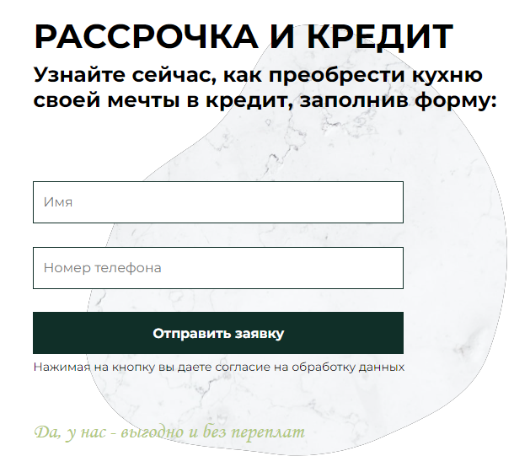

Рисунок 5 – Окно рассрочки и кредита

Элементы блока «Работаем с лучшими» представлены на рисунке 6.

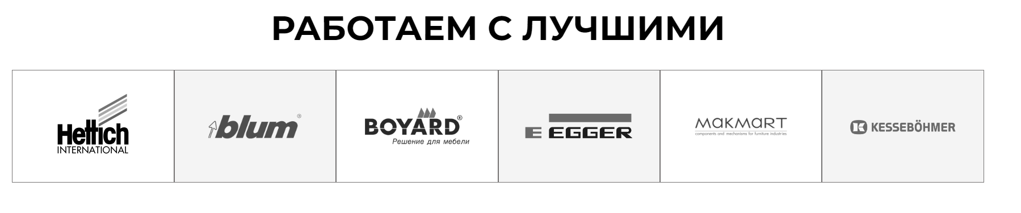

Рисунок 6 – блок «Работаем с лучшими»

**2.1.6 Кнопки и поля ввода**

Интерактивные элементы пользовательского интерфейса создают основу мощных и удобных цифровых продуктов. Внимательный подход к деталям помогает создать положительный опыт взаимодействия с продуктом в целом. Кнопка является одним из самых распространенных элементов любого интерфейса.

Кнопка «Заказать обратный звонок» в шапке профиля (рисунок 7).

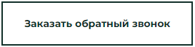

Рисунок 7 – Кнопка «Заказать обратный звонок»

Кнопка «Бесплатный размер» (рисунок 8).



Рисунок 8 – Кнопка «Бесплатный размер»

Кнопка «Расчёт стоимости кухни» (рисунок 9).



Рисунок 9 - Кнопка «Расчёт стоимости кухни»

Поля ввода в блоке «Закажите бесплатный размер и дизайн» представлены на рисунке 10. Там же кнопка «Отправить заявку».

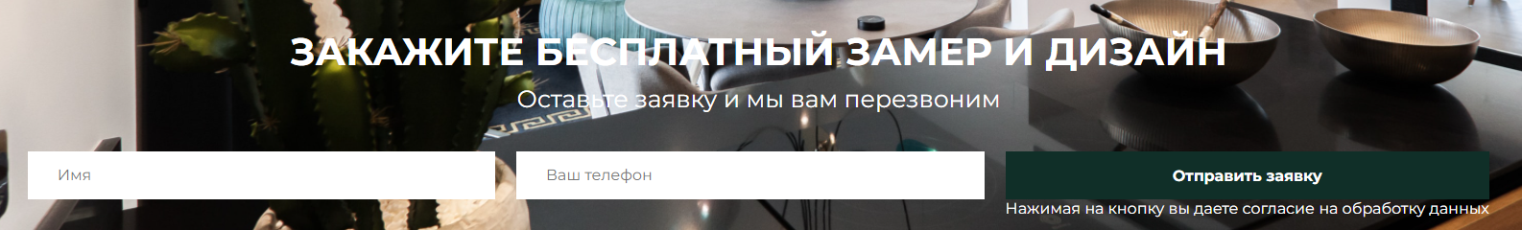

Рисунок 10 – Блок «Закажите бесплатный размер и дизайн»

**3 Реализация**

**3.1 Руководство программиста**

Общие требования:

Сайт должен быть разработан с помощью HTML, CSS и JS.

Сайт должен быть совместим с популярными браузерами и устройствами.

Сайт должен обеспечивать безопасность и защищенность данных клиентов.

Структура проекта:

Использовать HTML5 для создания структуры страницы.

Использовать семантические теги для улучшения доступности и поисковой оптимизации. Пример кода HTML:

<div class="visit">

<div class="visit_left">

<h2>ПОСЕТИТЕ НАШЕ<br>

ПРОИЗВОДСТВО</h2>

<h3>И узнайте, как мы делаем кухни<br>

немецкого качества по лучшей в Сочи цене

</h3>

<p id="together">Адрес:</p>

<p>Лавровая 13А</p>

<p id="together">Телефон:</p>

<p>+7 (962) 88-777-51</p>

<p id="together">Режим работы:</p>

<p>Пн-Вс с 9:00 до 21:00</p>

<button>Бесплатный замер</button>

<p id="hidden">Звонки и заявки с сайта принимаются без выходных</p>

<p id="crasivo">Скажите, что пришли с сайта и получите скидку 20%</p>

</div>

CSS

Использовать CSS3 для создания стилей и дизайна сайта. Пример кода CSS

header .container{

display: flex;

width: 100%;

}

.container .left{

display: grid;

width: 60%;

grid-template-rows: 15% 80% 5%;

grid-template-columns: 40% 45% 15%;

}

.container .right{

width: 40%;

}

.container .right img{

width: 100%;

}

JS

Использовать JavaScript для создания интерактивных элементов и функциональности сайта.

Использовать библиотеку jQuery для упрощения написания JS-кода. Пример кода JavaScript:

//Валидация телефонного номера в форме

document.addEventListener('DOMContentLoaded', () => {

const phoneInput = document.querySelector('.btnn input[type="tel"]');

const submitButton = document.querySelector('.btnn button');

submitButton.addEventListener('click', () => {

const phoneNumber = phoneInput.value;

const phonePattern = /^\+7\s\(\d{3}\)\s\d{3}-\d{2}-\d{2}$/;

if (!phonePattern.test(phoneNumber)) {

alert('Введите корректный номер телефона в формате +7 (XXX) XXX-XX-XX');

} else {

alert('Номер телефона корректен!');

}

});

});

**3.2 Спецификация файлов проекта**

Спецификация файлов проекта.

HTML-файлы:

index.html: Главная страница сайта

CSS-файлы:

-adapt.css

-dark_theme.css

-fonts.css

-main.css

JS-файлы:

-1js

-2.js

-3.js

-4.js

-5.js

-6.js

-7.js

-8.js

-9.js

-10.js

**4 Тестирование**

Тестирование является одним из самых важнейших этапов при создании программного продукта. Исходя из внедрения программы при определённом наборе тестов, нельзя сделать однозначных выводов о том, что программа будет исправно работать в любой момент использования. Опираясь на данный набор тестов, можно говорить о некоторой степени уверенности в правильности работы программного продукта.

При тестировании программного продукта, в первую очередь нужно обратить внимание на правильную работу страницы. Показывает ли текст, видны ли картинки, нет ли неравномерных отступов, все работают ли пункты меню. Нужно проверить верную работу всех подключённых скриптов для правильной работы сайта. Также необходимо проверить имеется ли адаптация под разные устройства.

Таким образом, основная часть ошибок и недоработок была выявлена и исправлена на этапе реализации проекта. После завершения этапа реализации, было проведено тщательное тестирование.

Программный продукт был протестирован разработчиком – Михайловским Максимом Сергеевичем. Тестирование проводилось на персональном ноутбуке с операционной системой «Windows 11» с использованием браузера «Yandex. Chrome» и программой для тестирования web-api «Postman». Расписание проведения и время, затраченное на тестирование, описано в таблице 1.

Таблица 1 – Отчёт о результатах тестирования функций сайта.

|  |  |  |  |
| --- | --- | --- | --- |
| **ФИО** | **Дата** | **Описание** | **Длительность, ч** |
| 1 | 2 | 3 | 4 |
| Михайловский М.С. | 15.06.2024 | Выполнение тест-кейсов | 6 |
| Михайловский М.С. | 15.06.2024 | Анализ выполнения тест-кейсов | 2 |
| Михайловский М.С. | 18.06.2024 | Повторение выполнения тест-кейсов | 2 |

Далее проводилась статистика по тестированию.

Выявленные по результатам тестирования ошибки представлены ниже (таблица 2).

Таблица 2 - Статистика по выявленным ошибкам

|  |  |  |  |  |  |
| --- | --- | --- | --- | --- | --- |
| Статус | Количество ошибок | Важность | | | |
| Критическая | Высокая | Средняя | Минимальная |
| Проверено | 5 | 1 | 0 | 0 | 4 |
| Исправлено | 5 | 0 | 0 | 0 | 0 |
| Открыто заново | 0 | 0 | 0 | 0 | 0 |
| Найдено | 0 | 0 | 0 | 0 | 0 |
| Отклонено | 0 | 0 | 0 | 0 | 0 |

Таким образом, после проведения тестирования, были выявлены следующие критические ошибки:

- не происходит валидация полей формы.

Опираясь на вышеперечисленное, можно сделать вывод о стабильности работы программного продукта и его основного функционала. Найденные ошибки были устранены, соответственно, тестирование прошло успешно и программный продукт характеризуется как реализованный и готовый к работе.

**5 Применение**

Для того, чтобы открыть сайт необходимо перейти по ссылке:

[https://github.com/](https://github.com/Kseniaksenon/LeutaKsenia-Praktika)

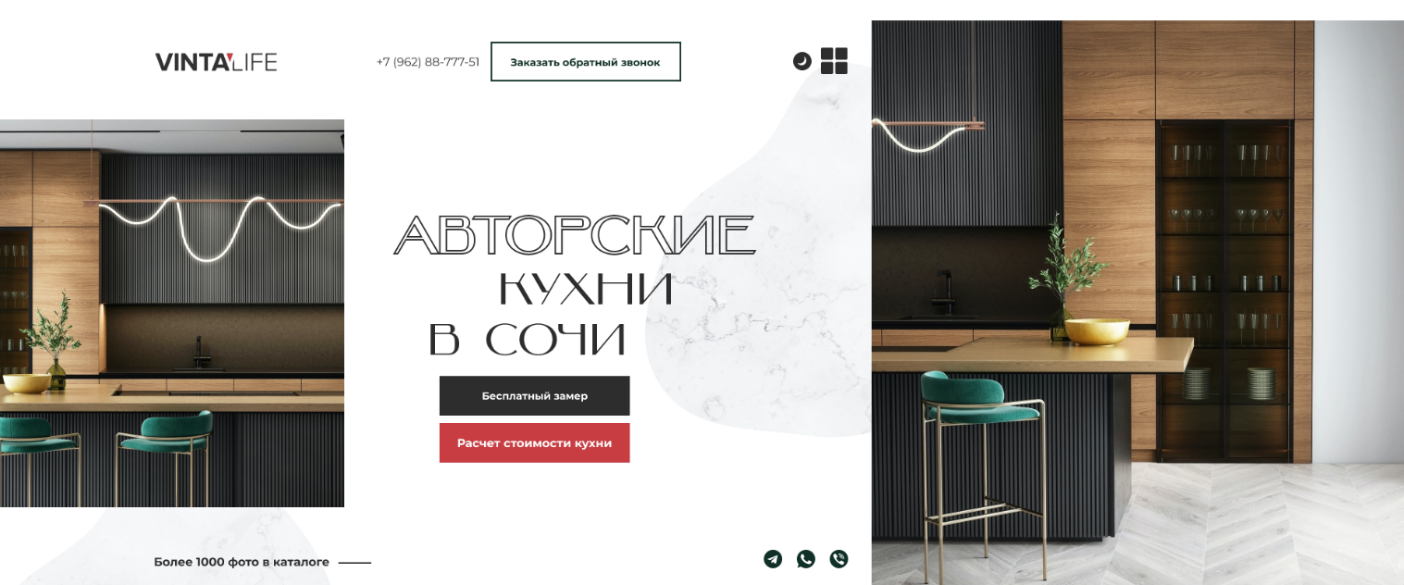

Рисунок 11 – Главная страница сайта

**Заключение**

В заключение, данный проект представляет собой создание современного интернет-магазина, ориентированного на продажу штор и аксессуаров для окон. Используя передовые веб-технологии, такие как HTML, CSS и JavaScript, был разработан сайт, отвечающий всем требованиям современного пользователя.

Проект успешно достиг своих целей, создав функциональную и привлекательную платформу с интуитивно понятным интерфейсом и быстрой загрузкой страниц. Этот сайт не только предлагает удобный способ приобретения штор и аксессуаров, но также помогает пользователям подобрать идеальные решения для декорации их оконных пространств.

Ожидается, что данный ресурс будет востребован среди целевой аудитории и будет способствовать улучшению их домашнего уюта и комфорта. В дальнейшем возможны доработки и улучшения сайта на основе отзывов пользователей и технологических новшеств, что обеспечит его соответствие самым высоким стандартам качества и удобства использования.

**Список использованных источников**

1 Сайт с информацией о работе с html [Электронный ресурс]. – Электронные данные. – Режим доступа: https://htmlacademy.ru/

2 Знакомство с CSS [Электронный ресурс]. – Электронные данные. – Режим доступа: <https://htmlacademy.ru/courses/41>.

3 Разработка с помощью JS [Электронный ресурс]. – Электронные данные. – Режим доступа: <https://htmlacademy.ru/intensive/javascript>.

Приложение А

Модульная сетка